Xshell是一个远程终端工具

对linux连接Xshell的步骤和问题进行总结，个人经验，有问题请各位指正

# 桥接

一，在Linux中配置IP  
1）a. 配置IP的标准方法就是用Vim编辑器在 /etc/sysconfig/network-scripts/ifcfg-eth0文件下添加上IP，网关，掩码，DNS；  
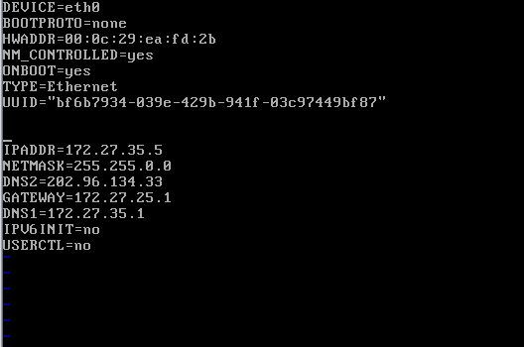  
b. 修改完之后按esc进入底行模式，:wq保存退出。  
c. 然后输入service network restart 重启网络服务；ifconfig查看配置后的IP。

2）不过在红帽子发行版下更简单的工具是使用setup工具。  
a. 在命令行中打入setup命令，进入setup工具界面，选择network configuration一Device configuration一eth0(eth0)**** *。  
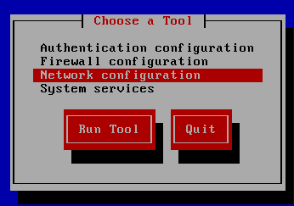  
b. 这时看到Use DHCP 后面【】内有一个*，意思是选择DHCP服务自动配置IP，我们将*用空格替代，然后在下面配置IP。  
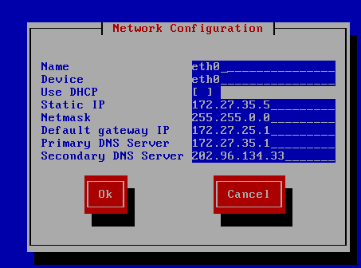  
c. 配置IP的时候可以参考本机IP，在主机按开始+R，输入cmd, 然后输入ipconfig/all，找到自己正在使用的网络的IP。我的经验是虚拟机的IP要和主机在同一网段（即掩码255对应的IP和主机相同），后面的位数在1~254之间随意。掩码，网关，DNS和主机一样就行。最后保存退出  
d. vim /etc/sysconfig/network-scripts/ifcfg-eth0 修改BOOTPROTO=none,  
ONBOOT=yes。  
e. 同样也要service network restart 重启网络服务，ifconfig查看IP是否成功配置。

二，Xshell应用  
这个比较简单，打开Xshell ,新建会话。会话名称自己随意，主机栏输入刚刚配置的IP。用户身份验证-用户名 输入root，然后连接即可。

三，连接问题摘要  
1）连不上： 有可能是因为防火墙阻碍，可以用setup工具关闭防火墙后再试。  
2）连上Xshell后命令输入到一半就卡住： 可能是IP冲突造成的，可以关闭在主机右键我的电脑一管理一设备管理器一网络适配器 ，在下面禁用掉VM１和VM8两个虚拟网卡。  
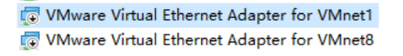

3.注意，在换了网络之后，由于主机的IP地址改变了，因此Xshell就连接不上了。此时，要根据新的主机IP给服务器配置新的IP。

4. 虚拟机无法桥接: 开机的时候虚拟机报错：The network bridge on device VMnet0 is temporarily down because the bridged Ethernet interface is down.

原因1： 网络重新配置导致了VMnet0关闭，因此无法桥接

解决：在虚拟机的虚拟网络编辑器中添加VMnet0

原因2：有一次不小心把VM8和VM0都设置成了桥接，结果就不行了

解决： 把VM8设置会NAT

# Host-only

参见： http://blog.csdn.net/bill_shuai/article/details/13511579